**动量守恒定律**

**单项选择题（共25题，每题4分，共100分）**

1.篮球运动员接传来的篮球时，通常要先伸出两臂迎接，手接触到球后，两臂随球迅速引至胸前.这样做可以( )

A.减小球对手的冲量

B.减小球的动量变化率

C.减小球的动量变化量

D.减小球的动能变化量

2. 下列四幅图所反映的物理过程中，动量不守恒的是 (　　)

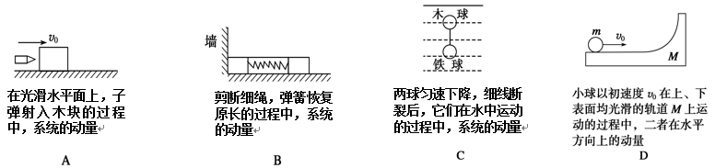

3.质量相等均为m的三个球a、b、c，从同一高处，以相同的速率抛出，a做平抛运动，b做竖直上抛运动，c做竖直下抛运动，不计空气阻力．则( )

A.三球落地时动量相同

B．三球在运动过程中受到的冲量相同

C．b球受到的冲量最大

D．c球的动量变化最大

4.质量为*m*的钢球自高处落下，以速率*v*1碰地，竖直向上弹回，碰撞时间极短，离地的速率为*v*2.在碰撞过程中，钢球受到的冲量的方向和大小为( )

A.向下，*m*(*v*1－*v*2） B.向下，*m*(*v*1＋*v*2）

C.向上，*m*(*v*1－*v*2） D.向上，*m*(*v*1＋*v*2）

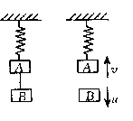5.物块A和B用轻绳相连悬在轻弹簧下端静止不动，如图所示；连接A和B的绳子被烧断后，A上升到某位置时速度的大小为v，这时B下落的速度大小为u，已知A和B的质量分别为m和M，则在这段时间里，弹簧的弹力对物块A的冲量为( )

A. mv B. mv – Mu

C. mv + Mu D. mv + mu

6.质量为5 kg的物体，原来以*v*=5 m/s的速度做匀速直线运动，现受到跟运动方向相同的冲量15 N·s的作用，历时4 s，物体的动量大小变为( )

A.80 kg·m/s B.160 kg·m/s

C.40 kg·m/s D.10 kg·m/s

7.一物体竖直向上抛出，从开始抛出到落回抛出点所经历的时间是*t*,上升的最大高度是*H*，所受空气阻力大小恒为*F*,则在时间*t*内( )

A.物体受重力的冲量为零

B.在上升过程中空气阻力对物体的冲量比下降过程中的冲量小

C.物体动量的增量大小小于抛出时的动量大小

D.物体机械能的减小量等于*FH*

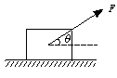8.恒力*F*作用在质量为*m*的物体上，如图所示，由于地面对物体的摩擦力较大，没有被拉动，则经时间*t*，下列说法正确的是( )

A.拉力*F*对物体的冲量大小为零

B.拉力*F*对物体的冲量大小为*Ft*

C.拉力*F*对物体的冲量大小是*Ft*cos*θ*

D.合力对物体的冲量大小为零

9. 一个运动物体，从某时刻起仅受一恒定阻力作用而逐渐减速，直到停止，这段运动时间由下列的哪个物理量完全决定 ( )

A．物体的初动量 B．物体的质量

C. 物体的初速度 D．物体的初动能

10. 质量为1kg的小球从高20m处自由下落到软垫上，反弹后上升到最大高度为5 m．小球与软垫接触的时间为1s，在接触时间内小球受到合力的冲量大小为(空气阻力不计，g取10m／s2) ( )

A．10 N·s B．20 N·s C．30 N·s D．40 N·s

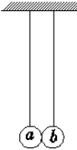11.如图，大小相同的摆球a和b的质量分别为*m*和3*m*，摆长相同，并排悬挂，平衡时两球刚好接触．现将摆球a向左拉开一小角度后释放．若两球的碰撞是弹性的，下列判断正确的是(　　)

A．第一次碰撞后的瞬间，两球的速度相等

B．第一次碰撞后的瞬间，两球的动量大小相等

C．第一次碰撞后，两球的最大摆角不相同

D．发生第二次碰撞时，两球在各自的平衡位置

12．如图所示，F1、F2等大反向，同时作用在静止于光滑水平面上的A、B两物体上，已知MA>MB，经过相等时间撤去两力，以后两物体粘为一体，这时A、B将 ( )

A．停止运动 B．向右运动

C．向左运动 D．仍运动但方向不能确定

13.在高速公路上发生一起交通事故，一辆质量为1500 kg向南行驶的长途客车迎面撞上了一辆质量为3000 kg向北行驶的卡车，碰后两车接在一起，并向南滑行了一段距离后停止.根据测速仪的测定，长途客车碰前以20 m/s的速度行驶，由此可判断卡车碰前的行驶速率为( )

A.小于10 m/s

B.大于10 m/s小于20 m/s

C.大于20 m/s小于30 m/s

D.大于30 m/s小于40 m/s

|  |
| --- |
| 14．如图所示，质量为M的盒子放在光滑的水平面上，盒子内表面不光滑，盒内放有一块质量为m的物体，某时刻给物体一个水平向右的初速度v0，那么在物体与盒子前后壁多次往复碰撞后（ ） |
|  |

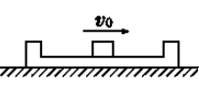A．两者的速度均为零

B．两者的速度总不会相等

C．盒子的最终速度为 $\frac{mv_{0}}{M}$，方向水平向右

D．盒子的最终速度为 $\frac{mv_{0}}{M+m}$，方向水平向右

15.把一支枪水平固定在小车上，小车放在光滑的水平面上，枪管贴着水平面发射出一颗子弹时，关于枪、弹、车，下列说法正确的是( )

A.枪和弹组成的系统，动量守恒

B.枪和车组成的系统，动量守恒

C.三者组成的系统，因为枪弹和枪筒之间的摩擦力很小，使系统的动量变化很小，可以忽略不计，故系统动量近似守恒

D.三者组成的系统，动量守恒，因为系统只受重力和地面支持力这两个外力作用，这两个外力的合力为零

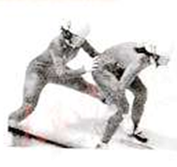16．我国女子短道速滑队在今年世锦赛上实现女子3000m接力三连冠．观察发现，“接棒”的运动员甲提前站在“交捧”的运动员乙前面．并且开始向前滑行，待乙追上甲时，乙猛推甲一把，使甲获得更大的速度向前冲出。在乙推甲的过程中，忽略运动员与冰面间在水平方向上的相互作用，则(　　)

A．甲对乙的冲量一定等于乙对甲的冲量

B．甲、乙的动量变化一定大小相等方向相反

C．甲的动能增加量一定等于乙的动能减少量

D．甲对乙做多少负功，乙对甲就一定做多少正功

17．如图所示，甲球质量为m，向右运动的速度为v，与静止的乙球相互碰撞，碰撞后甲球以v/2的速度反向弹回，乙球又与静止的质量为2m的丙球相碰，碰撞后乙球静止，则丙球的速度是（ ）

A．v/2 B. v/4 C. 3v/4 D. v/3

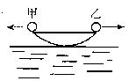18.如图，静止在湖面上的小船上有甲、乙两人，分别向相反的水平方向抛出质量相等的小球，甲向左抛出、乙向右抛出．甲先抛、乙后抛，抛出后两小球相对于河岸的速率相等，则下列说法正确的是(船受水的阻力不计) ( )

A．两球抛出，船往左以一定的速率运动

B．两球抛出后船以一定的速率向右运动，甲球受到的冲

量大些

C．两球抛出后，船的速度为零，抛出时甲球受冲量大些

D．两球抛出后，船的速度为零，两球所受冲量相等

19.如图所示，三辆相同的平板小车*a*、*b*、*c*成一直线排列，静止在光滑水平地面上，*c*车上一个小孩跳到*b*车上，接着又立即从*b*车跳到*a*车上，小孩跳离*c*车和*b*车时对地的水平速度相同，他跳到*a*车上没有走动便相对*a*车保持静止，此后（ ）

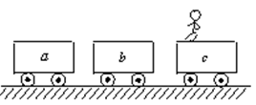A.三辆车的运动速率关系为*vc*＞*va*＞*vb*

B.*a*、*b*两车的运动速率相等

C.*a*、*c*两车的运动速率相等

D.*a*、*c*两车的运动方向一定相同

20．从跟水平方向成α角的方向，以初速度V0斜向上发射一颗炮弹，其射程本可达S，现飞到最高点忽然爆炸成质量相等的两块，其中一块沿原轨道返回到出发点，则另一块对原抛射点的射程为( )

A．S B．2S C．3S D．4S

21*.*质量为*m*的人站在质量为2*m*的平板小车上，以共同的速度在水平地面上沿直线前行，车所受地面阻力的大小与车对地面压力的大小成正比．当车速为*v*0时，人从车上以相对于地面大小为*v*0的速度水平向后跳下．跳离瞬间地面阻力的冲量忽略不计，则能正确表示车运动的*v*－*t*图象为(　　)

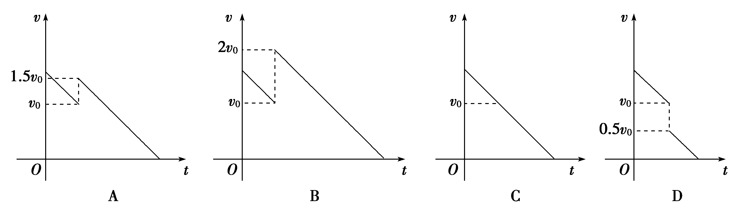

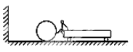22.如图所示，人与冰车质量为M，球质量为m，开始均静止于光滑冰面上，现人将球以对地速度V水平向右推出，球与挡板P碰撞后等速率弹回，人接住球后又将球以同样的速度V向右推出……如此反复，已知M=20m，试问人推球几次后将接不到球? ( )

A．9次 B.10次 C.11次 D.12次

23.甲、乙两球在光滑水平轨道上同向运动，已知它们的动量分别是*p*甲=5 kg·m/s,*p*乙= 7 kg·m/s，甲追乙并发生碰撞，碰后乙球的动量变为*p*乙’=10 kg·m/s，则两球质量*m*甲与*m*乙的关系可能是( )

A.*m*甲=*m*乙 B.*m*乙=2*m*甲

C.*m*乙=4*m*甲 D.*m*乙=6*m*甲

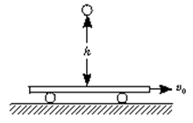24.如图所示，质量为*M*的小车在光滑的水平面上以*v*0向右匀速运动，一个质量为*m*的小球从高*h*处自由下落，与小车碰撞后，反弹上升的最大高度仍为*h*.设*M* >>*m*，发生碰撞时弹力*N* >>*mg*，球与车之间的动摩擦因数为*μ*,则小球弹起后的水平速度可能是( )

A. 2*μ*B.0 C.4*μ* D.-*v*0

25.静止在水面上的船，长度为L，船的质量为M，一个质量为m的人站在船头，当此人由船头走到船尾时，不计水的阻力，船移动的距离为（ ）

